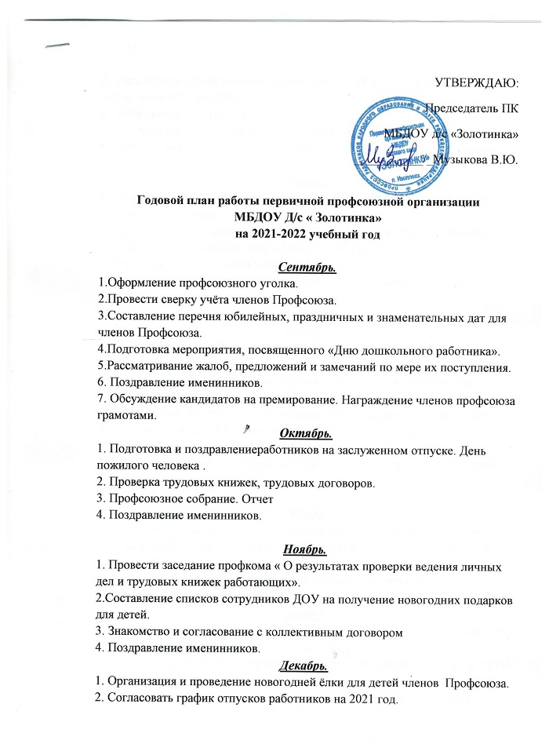

3. День охраны труда: наличие инструкций по ОТ и ТБ на рабочих местах, соблюдение ОТ при работе.
4.Поздравление именинников.
5. Организация и проведение новогоднего вечера для сотрудников ДОУ.
6. Рассмотрение жалоб, предложений и замечаний по мере их поступления.
Январь.
1. Проверить выполнение принятых решений на профсоюзных собраниях и заседаниях профкома.
2. Оформить заявки членов профсоюза на санаторно-курортное лечение.
3. Работа с документацией: обновление, согласование.
4. Подготовка к поздравлениям мужчин на 23 февраля.
5.Рассмотрение жалоб, предложений и замечаний по мере их поступления.
6. Поздравление именинников.
Февраль.
1. Подготовить предложения о поощрении членов Профсоюза на Республиканские грамоты.
2.Подготовить совместно с администрацией отчет о ходе выполнения соглашения по охране труда и технике безопасности.
3. Провести анализ работы с заявлениями и обращениями членов Профсоюза.
4. Проведение мероприятия, посвященный 23 февраля и подготовка к Международному женскому Дню 8 Марта.
5.Рассмотрение жалоб, предложений и замечаний по мере их поступления.
6. Поздравление именинников.
Март.
1. Проведение мероприятия в честь Международного женского дня 8 Марта.
2. День охраны труда: состояние охраны труда и техники безопасности на пищеблоке.
3. Рассмотрение жалоб, предложений и замечаний по мере их поступления.
4. Поздравление именинников.
Апрель
1. Проверить и обследовать техническое состояние здания, оборудования на соответствие нормами и правилам охраны труда.
2. Провести профсоюзное собрание «Об организации работы по охране труда и технической безопасности».
3. Об участии сотрудников в субботниках и благоустройстве территории ДОУ.
4. Оформить документы на получение путевок в лагерь детям работников ДОУ.
5. Рассмотрение жалоб, предложений и замечаний по мере их поступления.
6. Поздравление именинников.
Май
1. Совместно с администрацией рассмотреть отчет выполнении коллективного договора (любые пункты)
2. Участие в демонстрации и митинге посвященный Международному Дню Победы.
3. Рассмотрение жалоб, предложений и замечаний по мере их поступления.
4. Поздравление именинников.
Июнь
1. Осуществлять контроль за своевременной выплатой отпускных работникам образовательного учреждения.
2. Рассмотрение жалоб, предложений и замечаний по мере их поступления.
3. Поздравление именинников.
4. Организовать туристический отдых для желающих членов Профсоюза.
Июль
1. Отчет выполнения «Соглашения по охране труда» за 1 полугодие года.
2. Рассмотрение жалоб, предложений и замечаний по мере их поступления.
3. Поздравление именинников.
Август
1.Подготовить предложения о поощрении членов Профсоюза на Республиканские грамоты.
2.Планирование профсоюзных собраний на следующий учебный год.
3. Согласовать с администрацией: - тарификацию;
- штатное расписание;
- контроль за комплектованием групп и расстановкой кадров на новый учебный год;
4. Привести в порядок делопроизводство в профсоюзной организации.
5. Составить план работы на учебный год.
6. Рассмотрение жалоб, предложений и замечаний по мере их поступления.
7. Поздравление именинников.

